## 简介

Flexbox可以控制未知容器元素的对齐方式，排列方向，排列顺序等，甚至是在未知大小的容器也能这样做。Flex容器的主要特点是能够修改其子元素（Flex item）的宽度或高度，使其在不同的屏幕尺寸中填补可用的空间。

Flexbox布局常用于小的应用程序组件之中，而CSS Grid布局模块将应用于大规模的布局。

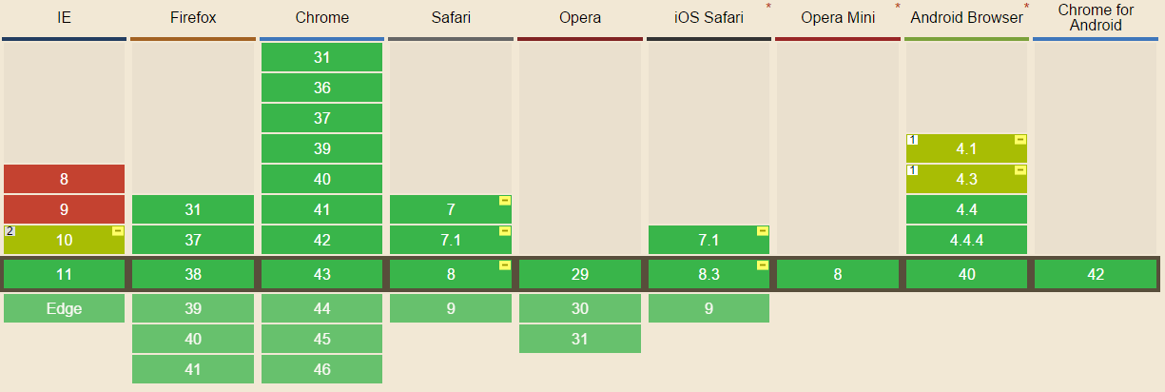

## 基础知识

父容器：flex container

子元素：flex item

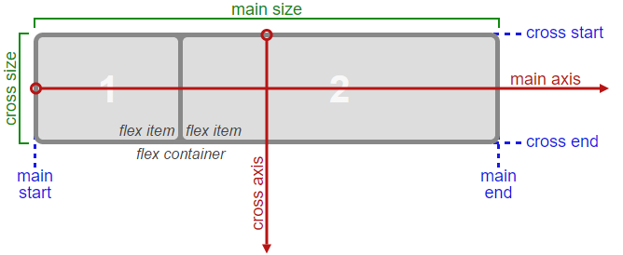

## 使用方法

在父容器元素上设置display属性(flex/inline-flex)：

.flex-container {

display: -webkit-flex;

display: flex;

}

## flex容器属性

### flex-direction

设置flex容器的主轴方向

.flex-container {

-webkit-flex-direction:row;

flex-direction:row;

}

可取值：

row/row-reverse/column/column-reverse

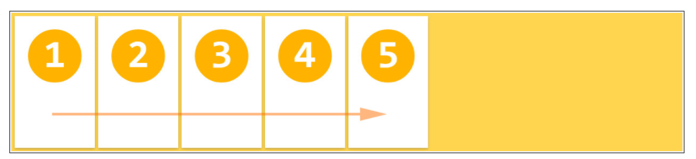row

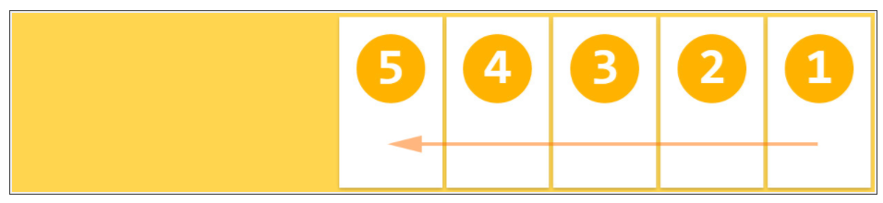row-reverse

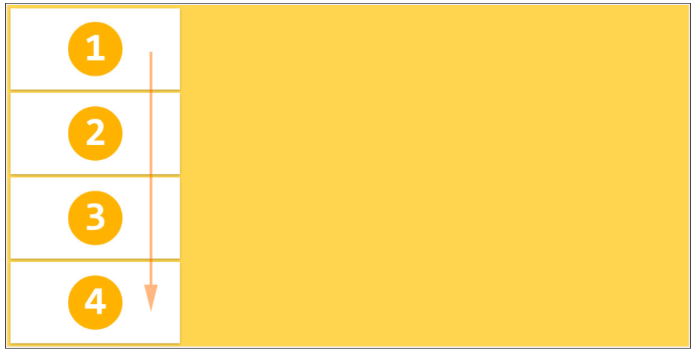column

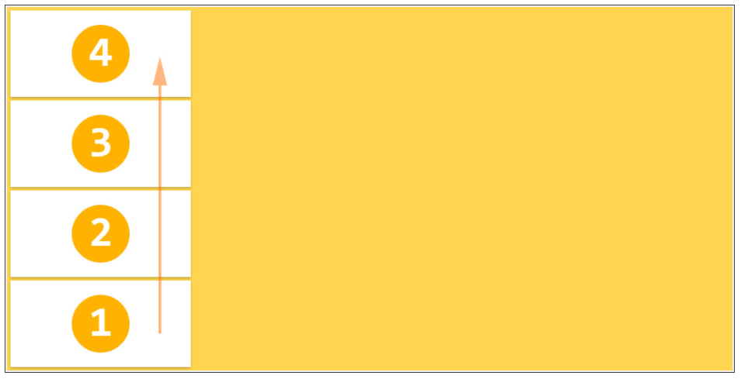column-reverse

### flex-wrap

flex项目在flex容器中按一行或多行排列

.flex-container {

-webkit-flex-wrap:nowrap;

flex-wrap:nowrap;

}

nowrap/wrap/wrap-reverse;

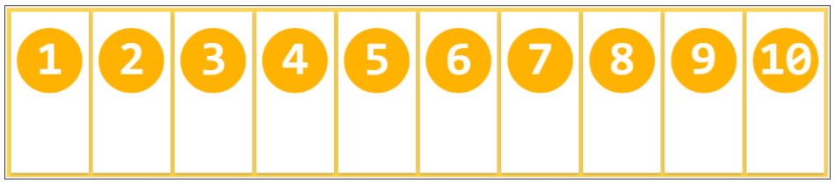nowrap

flex items在flex container中显示为一行，flex items自动缩减来适应container宽度

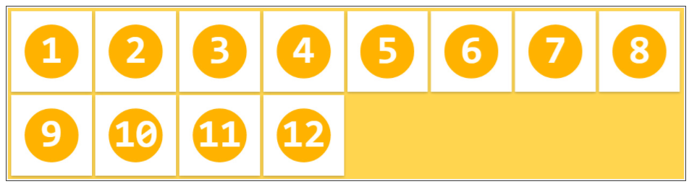wrap

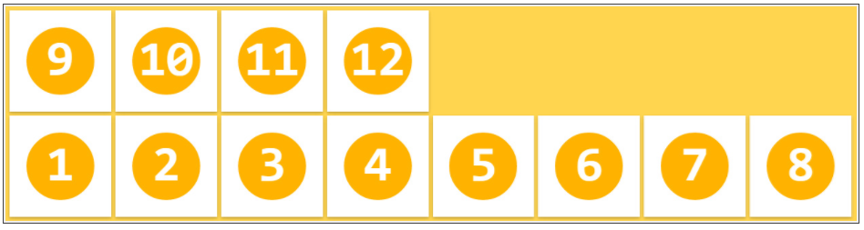wrap-reverse

### flex-flow

flex-direction和flex-wrap简写

.flex-container {

-webkit-flex-flow: <flex-direction> || <flex-wrap>; /* Safari */

flex-flow: <flex-direction> || <flex-wrap>;

}

### justify-content

items在container中沿主轴在当前行的对齐方式

.flex-container {

-webkit-justify-content:flex-start;

justify-content:flex-start

}

flex-start/flex-end/center/space-between/space-around

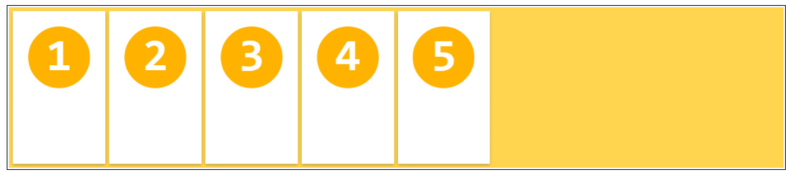flex-start

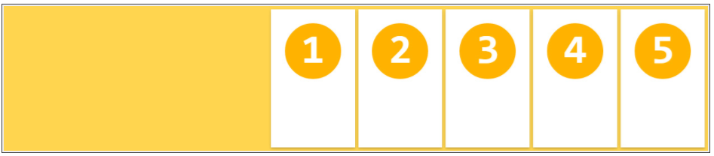flex-end

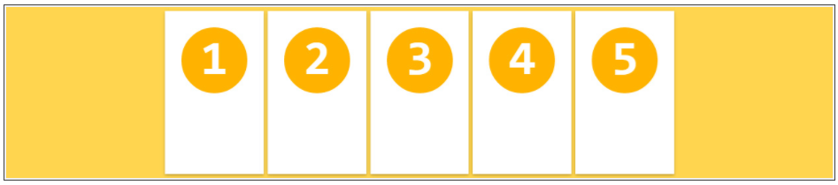center

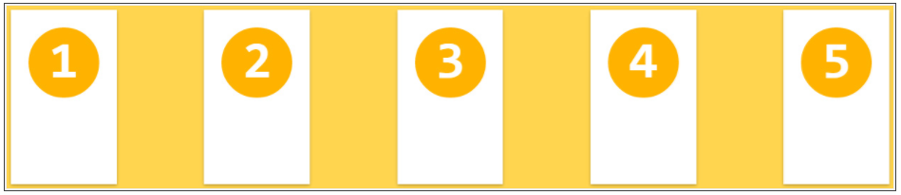space-between

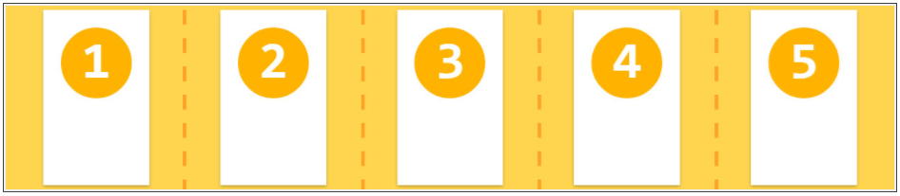space-around

### align-content

flex容器内的行在flex容器中侧轴排列方式，类似于justify-content在主轴方向的单个Flex项目对齐方式。

这个属性只有当flex容器有多行flex项目时才生效，如果flex容器只有一行flex项目，这个属性没有效果。

.flex-container{

-webkit-align-content: stretch;

align-content:stretch;

}

stretch/flex-start/flex-end/center/space-between/space-around

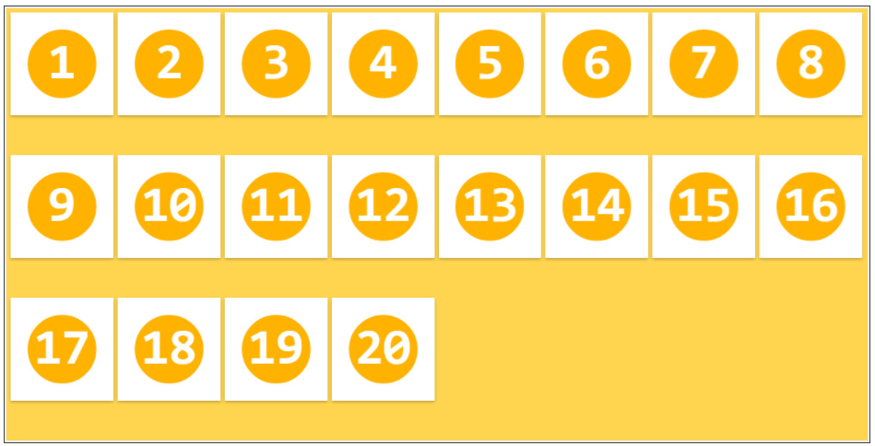stretch

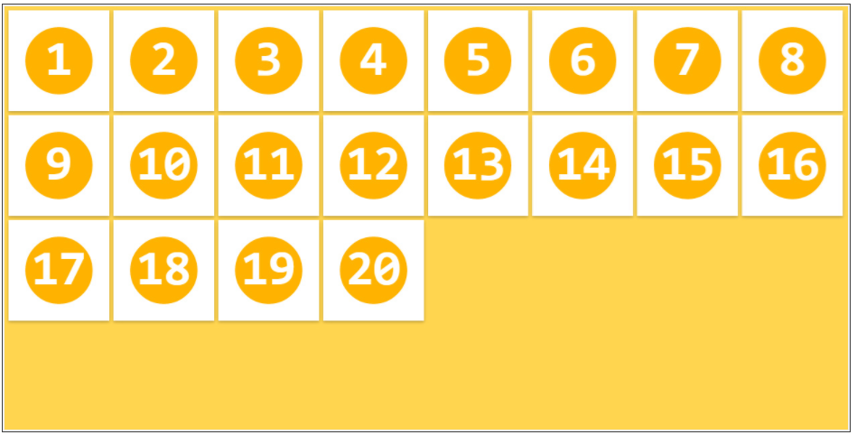flex-start

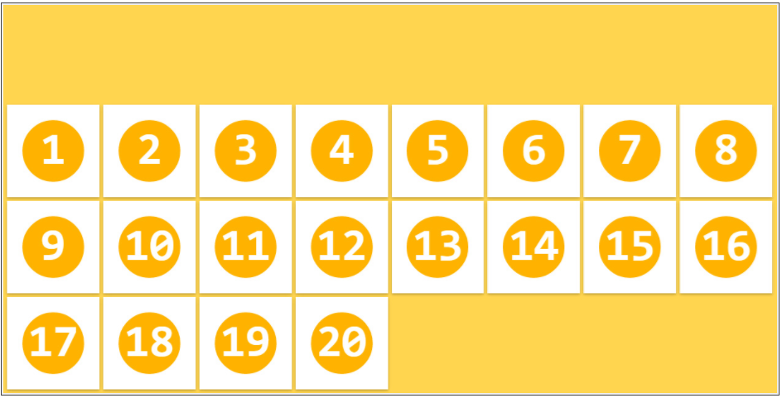flex-end

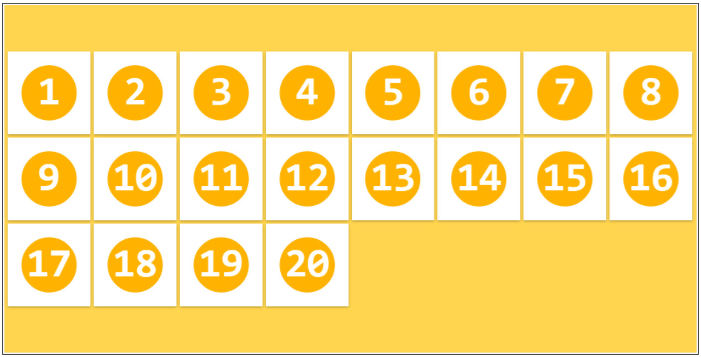center

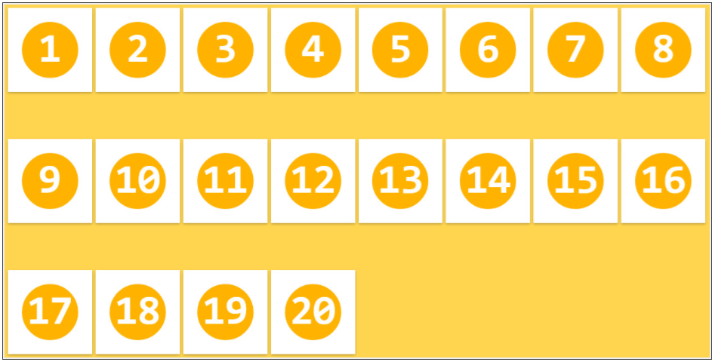space-between

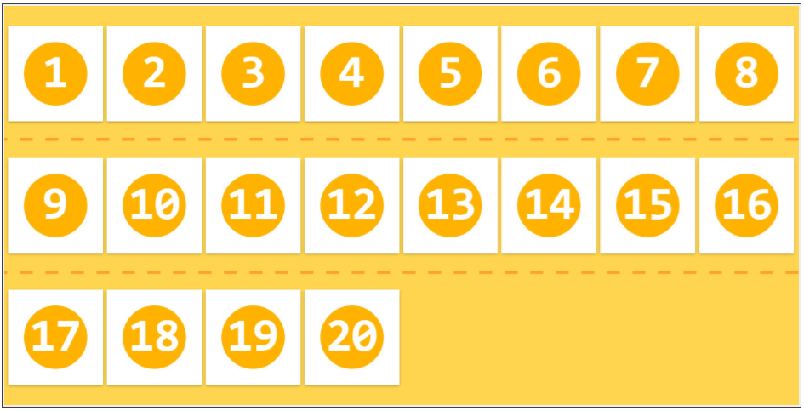space-around

### align-items

flex项目在容器侧轴对齐方式，类似于justify-content，只不过不是水平方向，而是纵向。

.flex-container {

-webkit-align-items: stretch;

align-items:stretch;

}

strecth/flex-start/flex-end/center/baseline

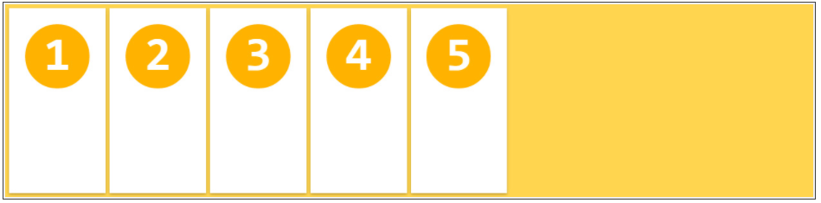stretch

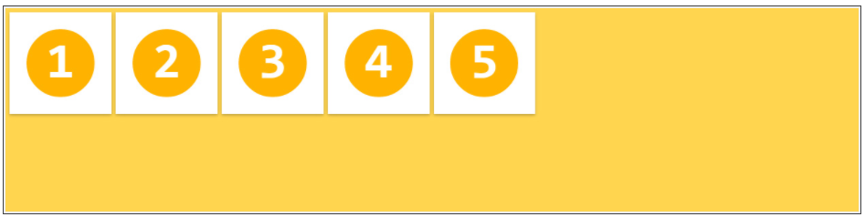flex-start

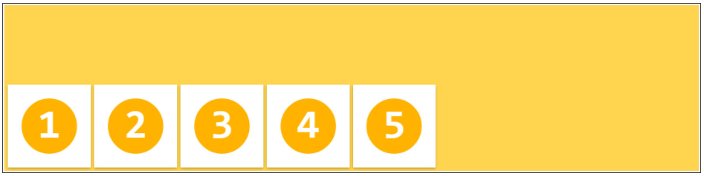flex-end

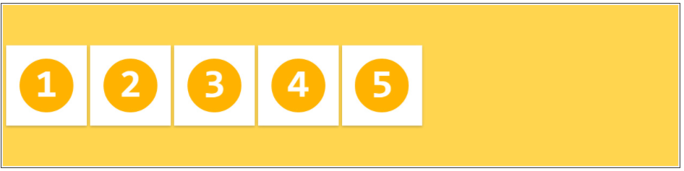center

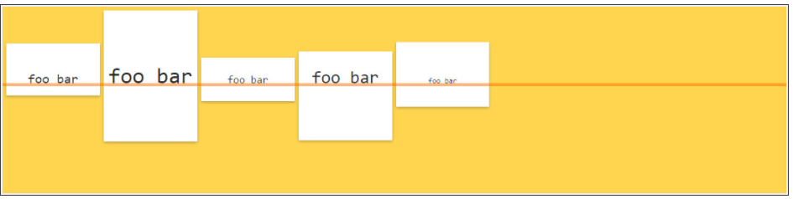baseline(文本基线)

### 无效属性

* 所有column-*属性在flex容器上都不生效
* flex容器上不能使用::first-line和::first-letter伪元素

## flex项目属性

### order

控制flex容器中flex项目的排列顺序

.flex-item {

-webkit-order: <integer>;

order: <integer>;

}

默认值为0

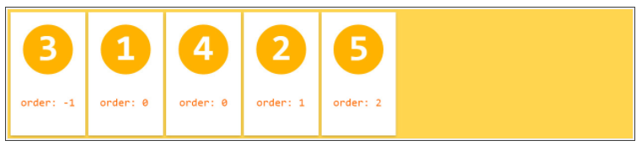

### flex-grow

指定 flex项目的放大比例，其决定了flex项目相对flex容器自由空间进行放大。

.flex-item {

-webkit-flex-grow: <number>;

flex-grow: <number>;

}

如果所有flex项目的flex-grow值相同，那么flex项目在flex容器中具有相同的尺寸。

默认值为0，负值无效

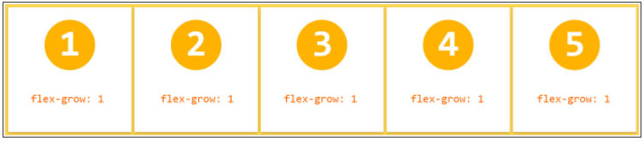

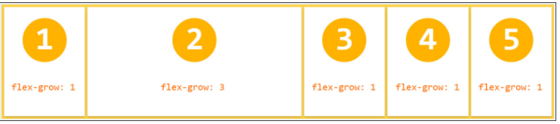

### flex-shrink

指定 flex项目的缩小比例，决定了flex项目将会相对于其他flex项目在flex容器空间不足之下自动收缩。

.flex-item {

-webkit-flex- shrink: <number>;

flex- shrink: <number>;

}

默认值为0，负值无效

默认情况之下，所有flex项目都可以收缩，但如果将它们设置为0时，他们不会缩小会保持原来的大小。

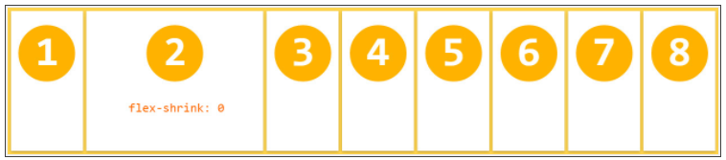

### flex-basis

指定项目的大小

.flex-item {

-webkit-flex- basis: auto|<width>;

flex-basis: auto|<width>;

}

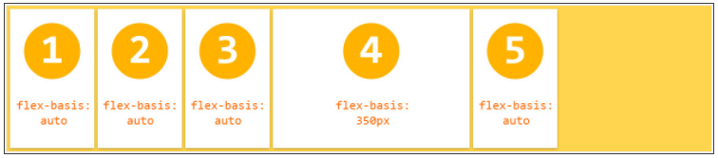

### flex

flex-grow,flex-shrink,flex-basis的简写

### align-self

可以指定flex项目自身的对齐方式

.flex-item {

-webkit-align- self: auto;

align- self: auto;

}

auto(父元素align-items)/flex-start/flex-end/center/stretch/baseline

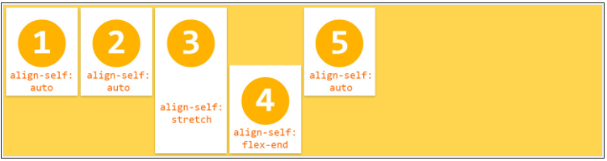

### 无效属性

float，clear和vertical-align属性

## Css3 Media Queries

根据不同的屏幕分辨率，选择应用不同的Css规则

屏幕宽度小于400px时选择的样式：

@media screen and (max-width:400px){

.class {

background:#ccc;

}

}